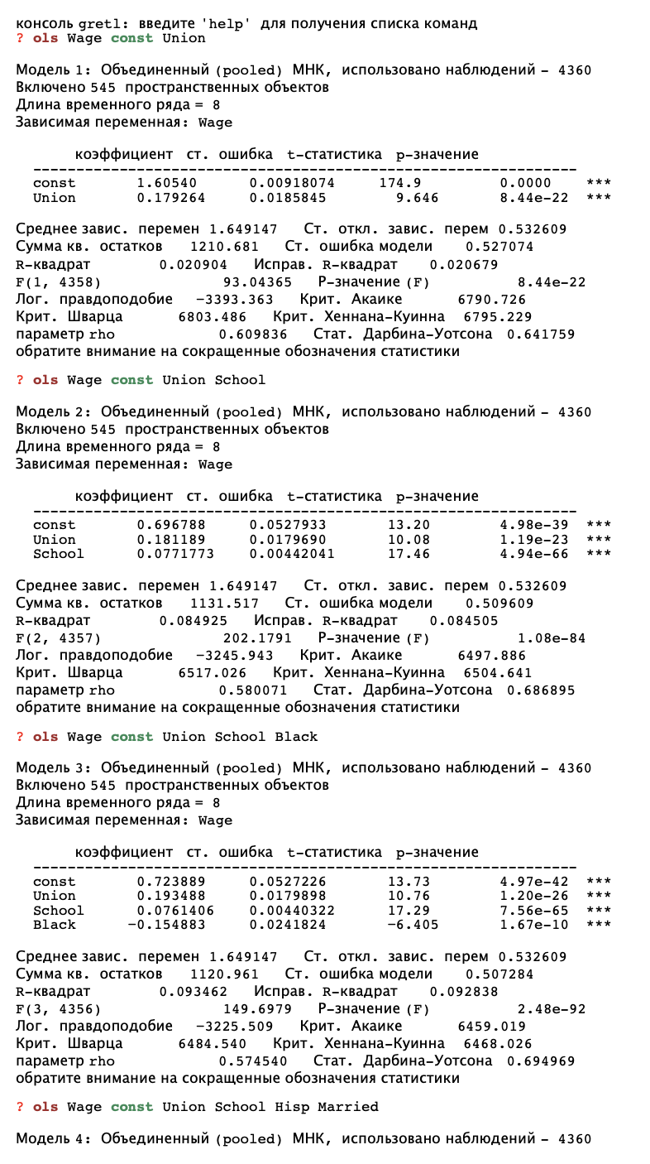 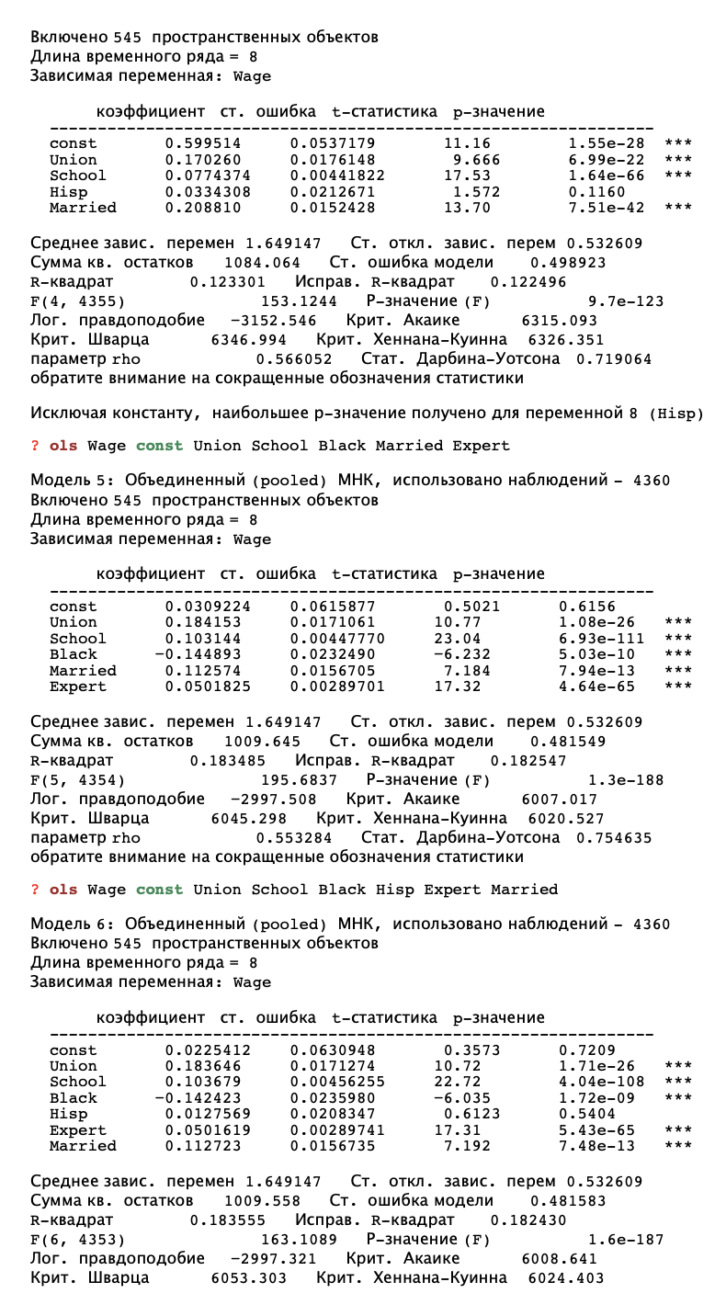  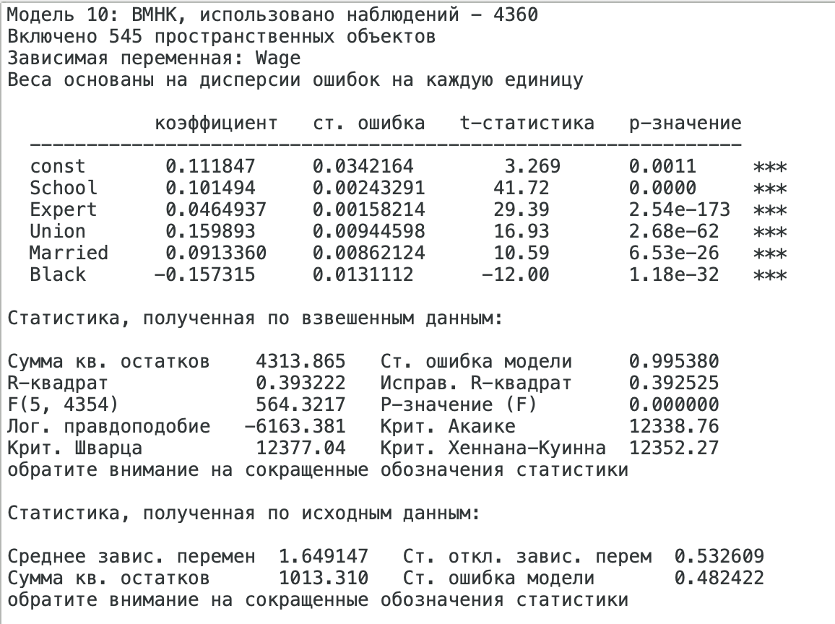 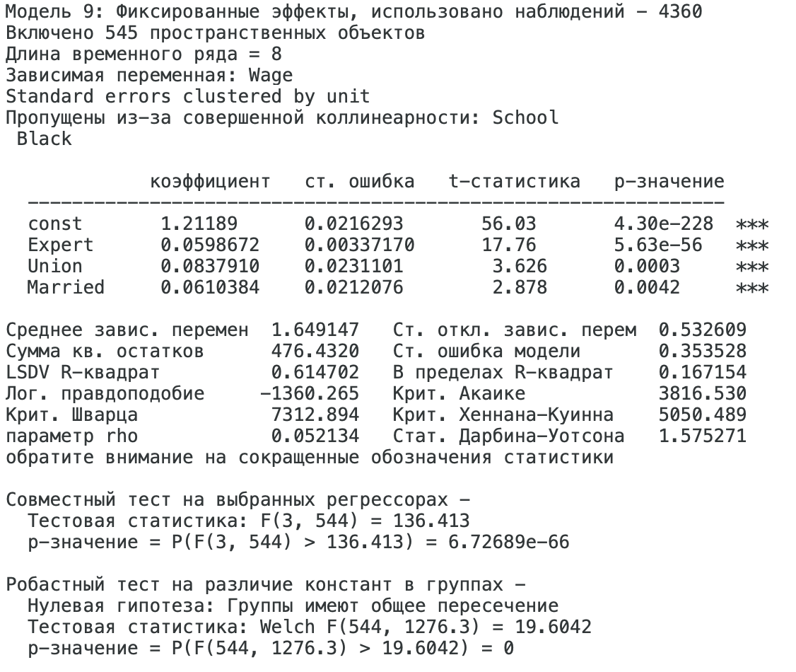 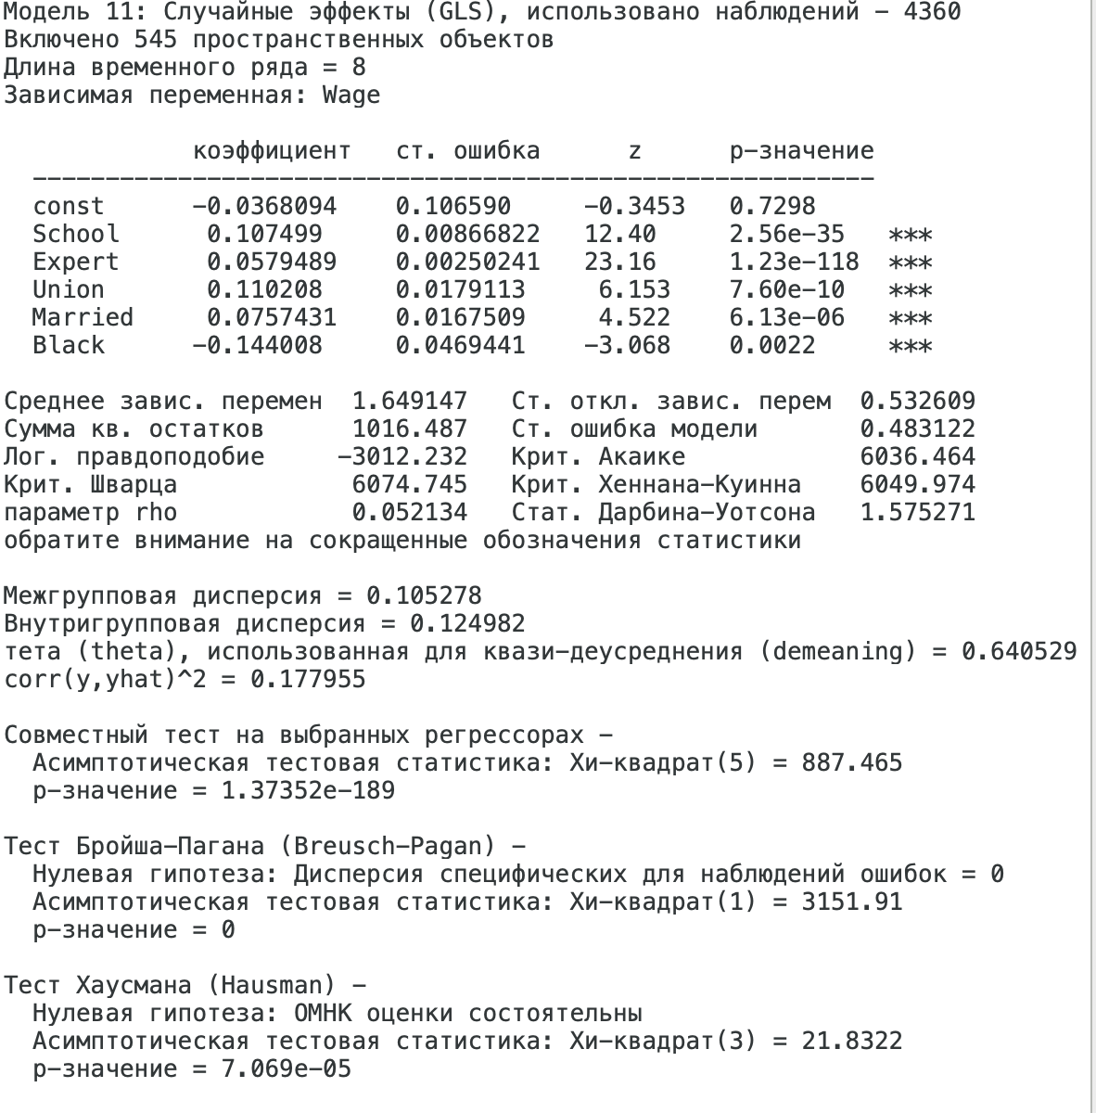

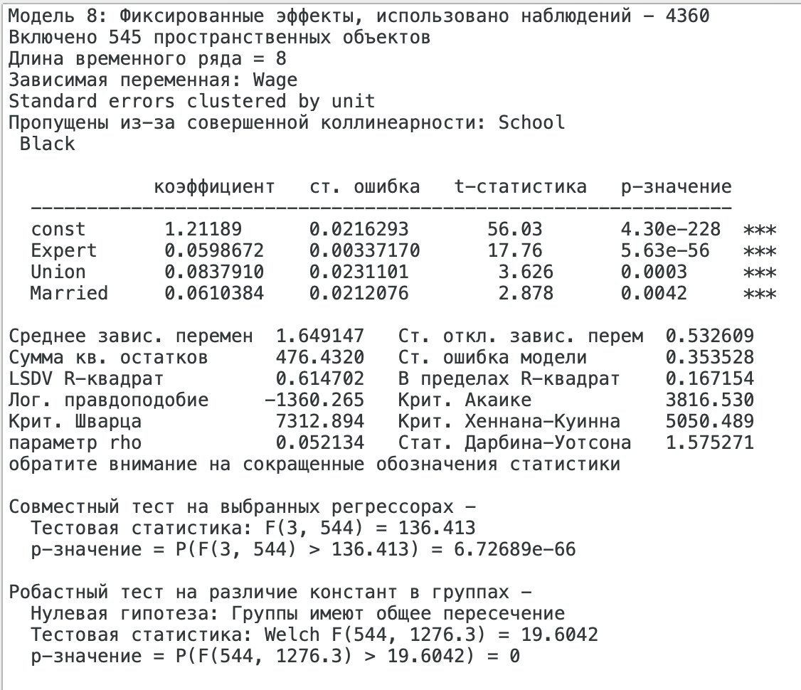

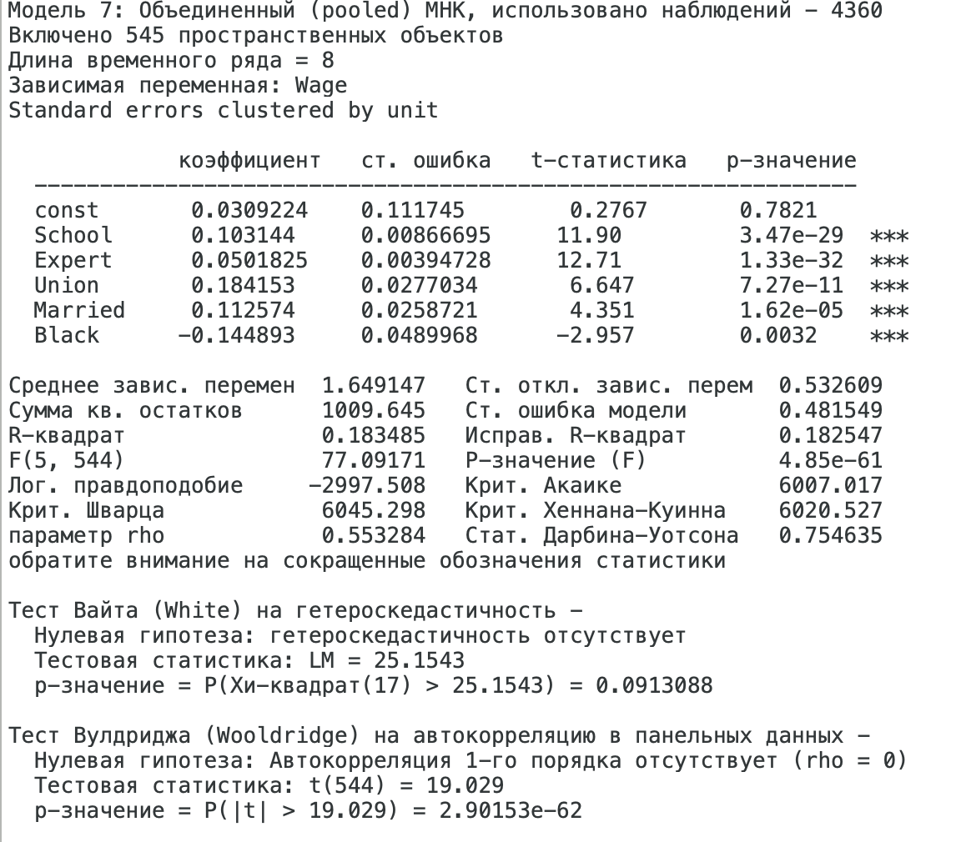 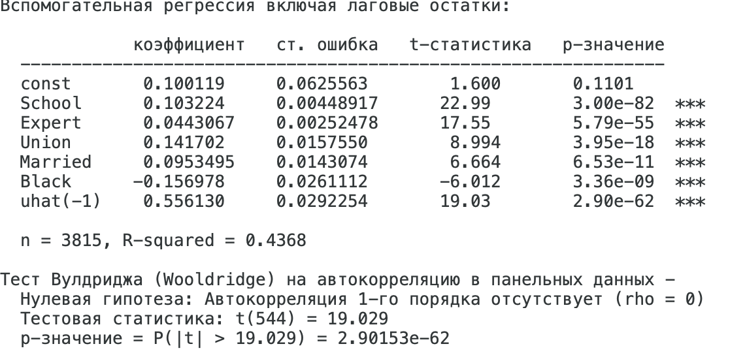 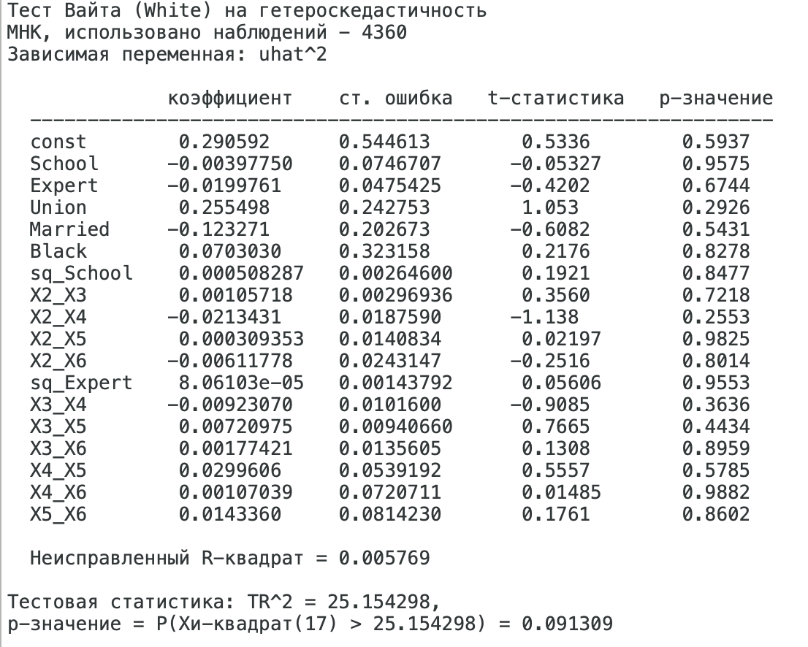

Сначала были проведены испытания с постепенным добавлением переменных, в итоге решила остановиться на том наборе, который указан в модели 7, тк были добавлены все значимые переменные и критерии удовлетворяли адекватности. Дальше произошло тестирование различных моделей и выбор лучшей.

**Критерии отбора:**

1. **По R-квадрат**: модель с фиксированными эффектами (9) имеет значительно более высокий R-квадрат (0.614702), чем объединенная модель (0.183485), что указывает на лучшее объяснение вариации зависимой переменной.
2. **Тест Хаусмана**: фиксированные эффекты лучше подходят для данной выборки, поскольку нулевая гипотеза о состоятельности ОМНК отвергнута (p-значение = 7.069e-05).
3. **Проблемы с автокорреляцией**: объединенная модель показывает признаки автокорреляции, что может повлиять на надежность выводов. Модель фиксированных эффектов, как правило, лучше справляется с этой проблемой.
4. **Отсутствие коллинеарности**: некоторые переменные были исключены из модели фиксированных эффектов, но оставшиеся факторы все еще показывают высокую значимость.

**Рекомендуемая модель - Модель 9 (фиксированные эффекты)**, так как она лучше объясняет вариацию зависимой переменной, справляется с автокорреляцией и подтверждается тестом Хаусмана.

Работа в смысле байесовского программирования

1. Разведочный анализ. Использовалась корреляционная матрица, значимых корреляций между данными не выявлено. 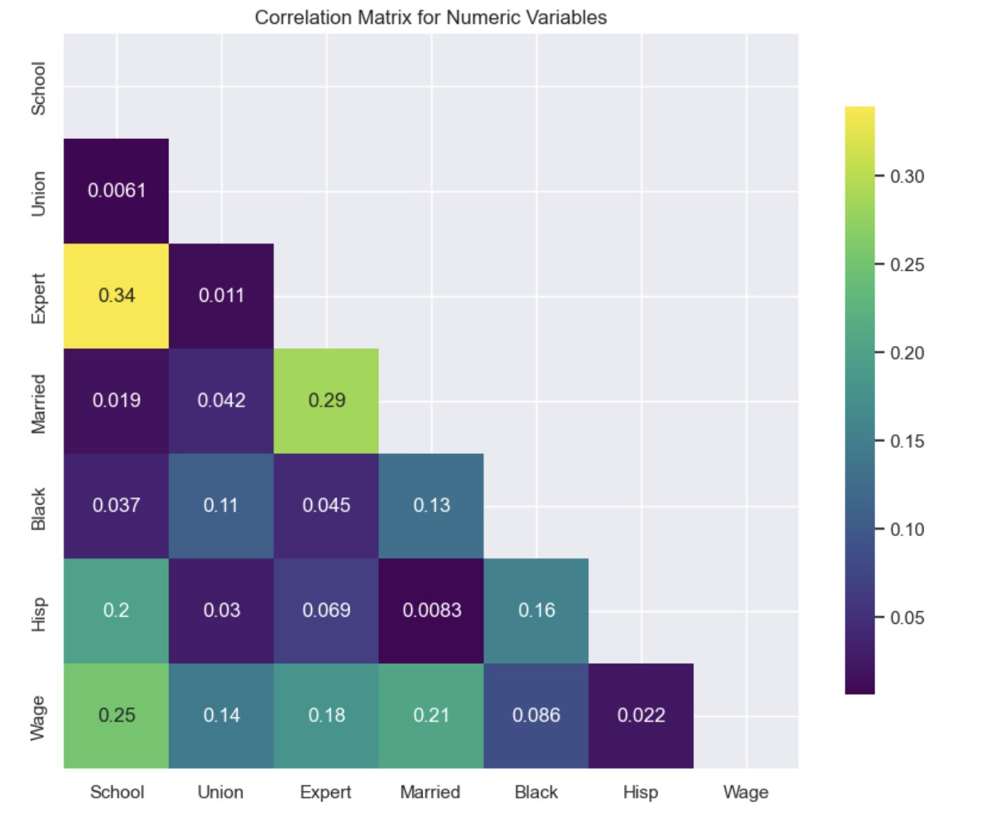

Продолжила исследование данных, посмотрела на выбросы, их было немало, поэтому буду использовать в одних моделях нормальное распределение (местами плохая идея, как показала практика) и параллельно в других распределение Стьюдента. Распределение Стьюдента с параметром ν обладает более тяжелыми хвостами по сравнению с нормальным распределением, особенно когда ν невелико (обычно, если ν<30). Это свойство помогает учитывать выбросы и аномальные значения в данных, поскольку такие значения оказывают меньшее влияние на распределение Стьюдента, чем на нормальное распределение.

Исходя из теории, значение ν=5 часто используется как компромиссное решение: оно достаточно мало для учета умеренных выбросов, но не делает хвосты слишком тяжелыми, что могло бы ухудшить качество предсказаний. В практических ситуациях значение ν можно оценивать, подбирая его в процессе моделирования, или устанавливать в диапазоне от 3 до 10 для учета выбросов.

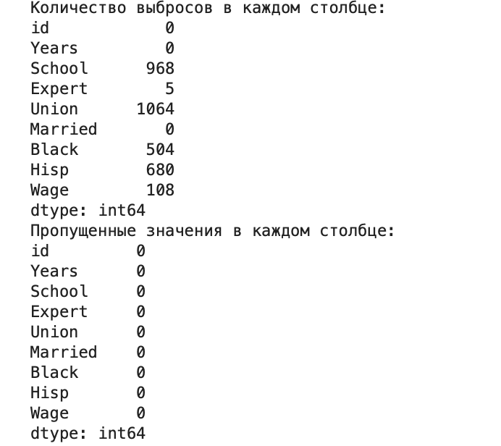

1. Прогнала все 21 вариант модели с разными вариациями переменных (в этом варианте дропнула айди и не учитывала годы, исправлюсь в попытках иерархических моделей). Как и предполагалось, наибольшее влияние на ограниченных выборках регрессоров оказывали количество лет обучения и экспертность. Пояснение – те модели, где в конце 1, это модели с моделируемым распределением wage через Стьюдента, без 1 – нормальное распределение.

2.1) Сначала были рассмотрены модели с одним регрессором (участие в профсоюзе), и с последовательным добавлением до двух штук всех остальных регрессоров. С помощью вашего кода отрисовала красивые графики:

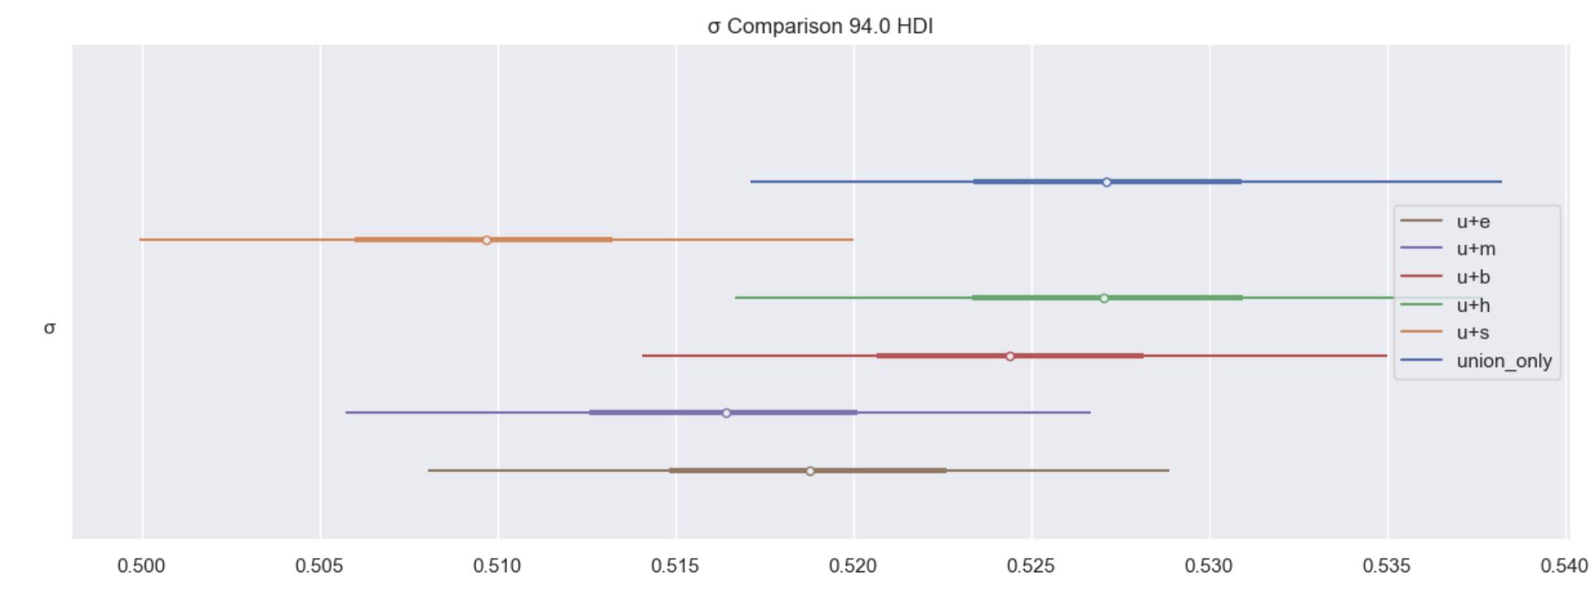

Откуда видно, что наилучшей моделью будет являться та модель, которая включает регрессоры «Union» и «School».

Далее смотрим на сравнение моделей по критерию loo, видим, то наилучшей будет та же модель, кроме того, все warnings False, что не может не радовать.

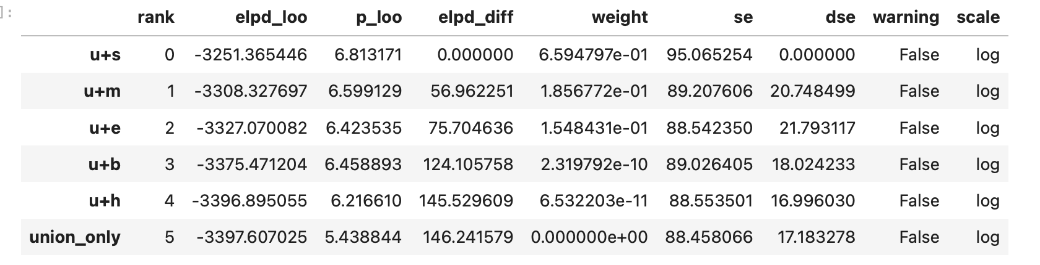

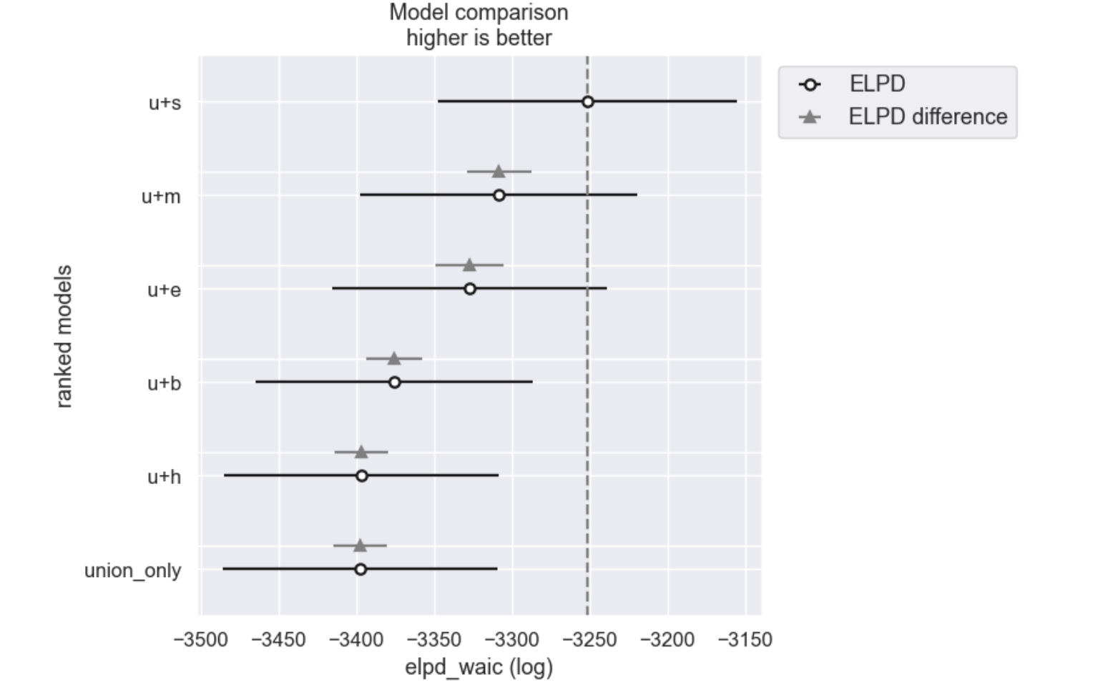

2.2) рассматриваем модели с тремя регрессорами. Проводим нехитрый аналогичный анализ, получаем наилучшей моделью ту, что включает в себя регрессоры «Union», «School», «Expert». Здравый смысл меня не смущает, я за рутинное исключение неожиданностей, поэтому стоически прогоняю все модели.

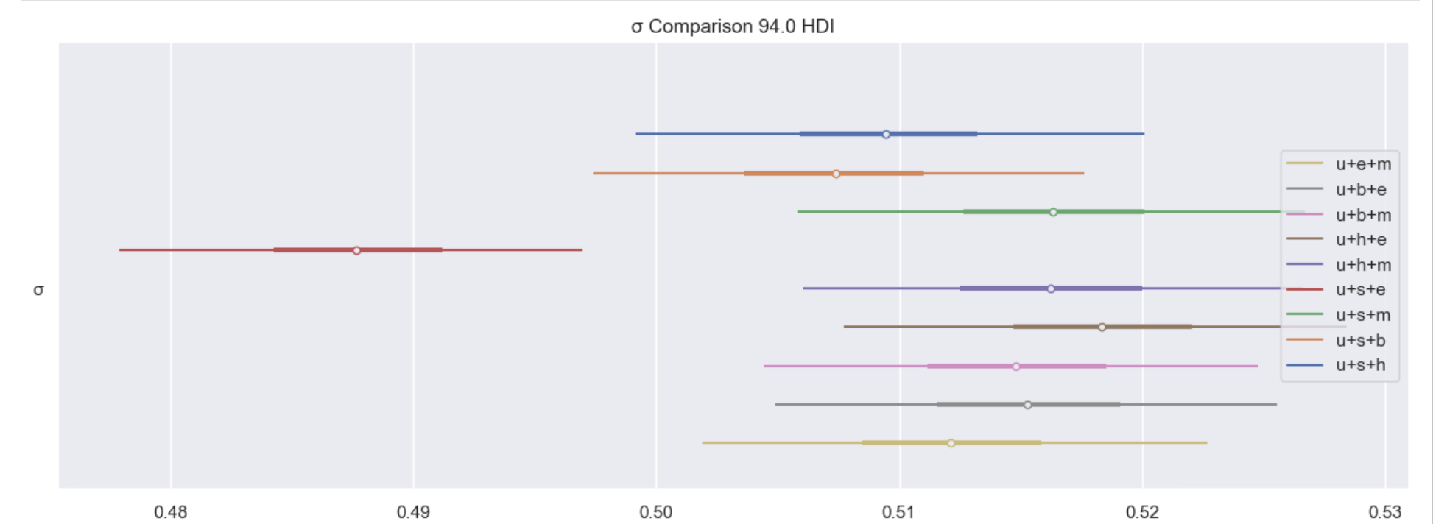

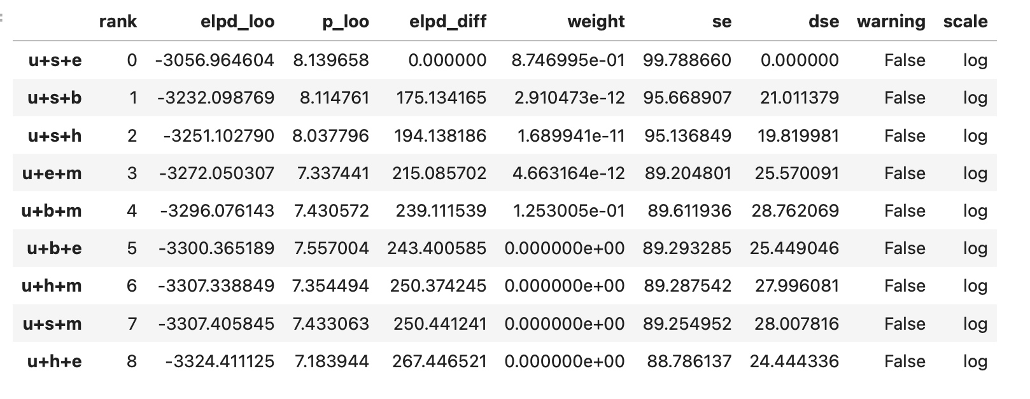

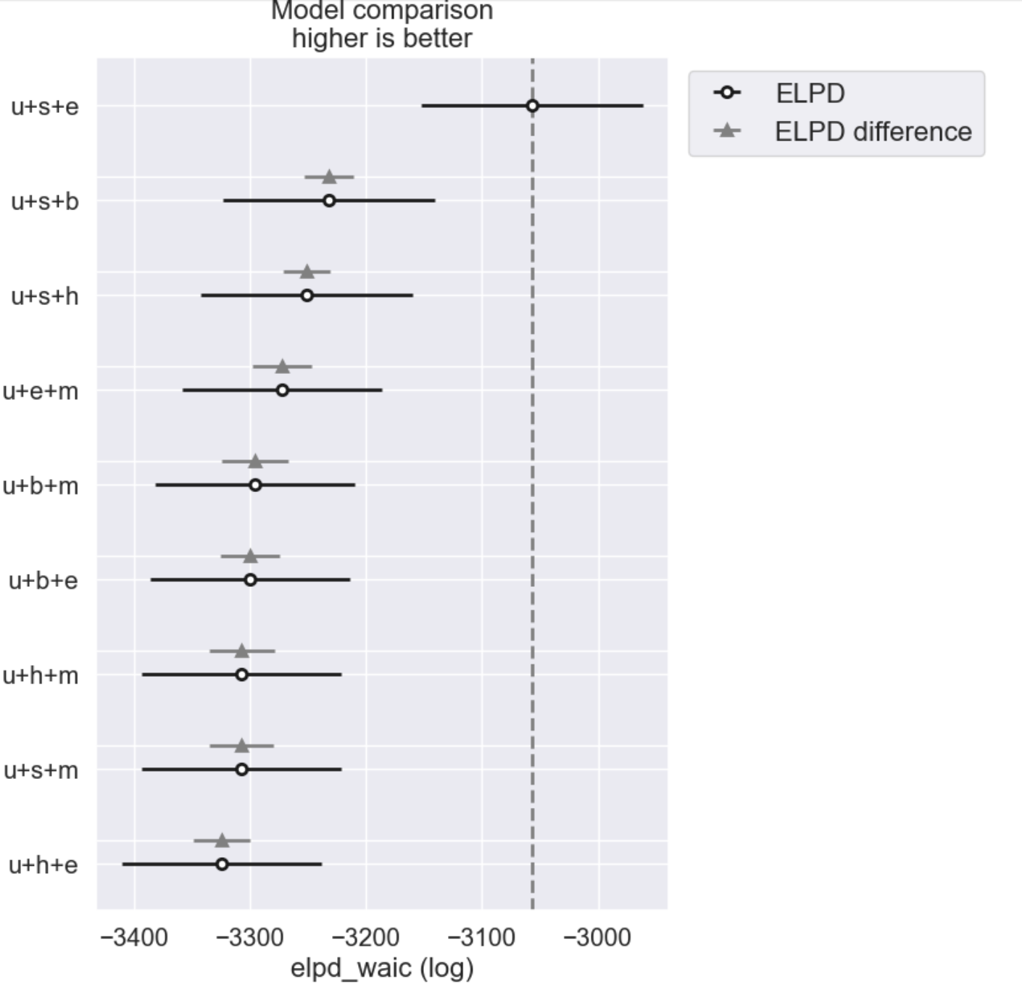

1. На сравнении по критерию WAIC видим warning = True на всех моделях, это нам не нравится, поэтому идем в литературу. Там говорится, что они связаны с превышением дисперсии предсказательной плотности логарифма в некоторых выборках, что может означать, что метрика WAIC начинает давать менее надежные результаты для модели. Основными способами борьбы являются удаление выбросов (их у нас много, исключать я не рискнула, однако попробовала заполнять медианными значениями, получилось не очень – одно лечим, другое калечим, или, если серьезно, после коррекции одних выбросов появились другие, так что я не стала их трогать от греха подальше, мы с вами на парах таким не занимались) и замена нормального распределения на распределение Стьюдента (t-распределение), что может помочь улучшить устойчивость модели и уменьшить влияние выбросов, особенно если данные демонстрируют более «тяжелые хвосты». t-распределение более устойчиво к экстремальным значениям, поскольку его хвосты толще, чем у нормального распределения, также оно является более гибким распределением и может помочь уменьшить дисперсию логарифмических предсказательных плотностей, что ослабит предупреждения, связанные с WAIC.

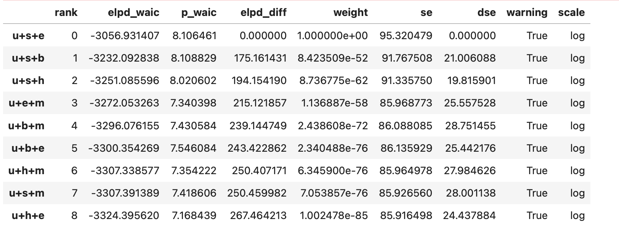

Поэтому дальше я прогоняю те же самые модели, но на распределении Стьюдента. Имеем тот же наилучший набор регрессоров и отсутствие предупреждений на всех моделях.

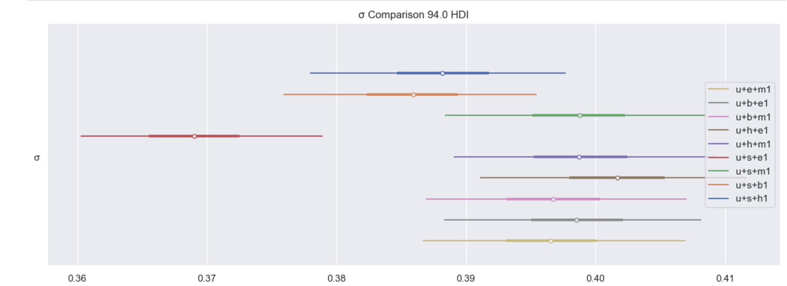

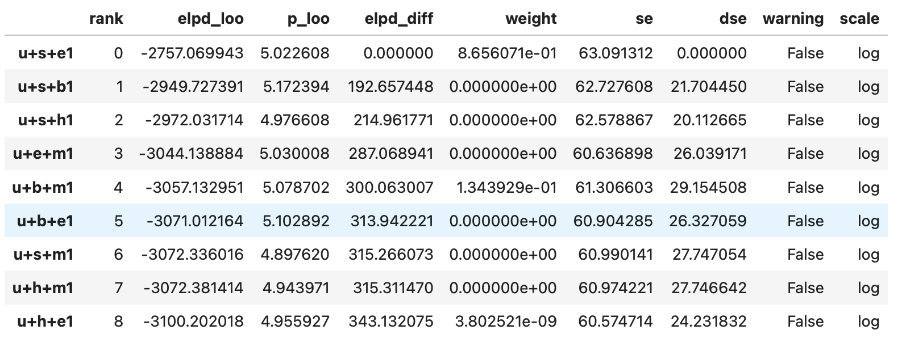

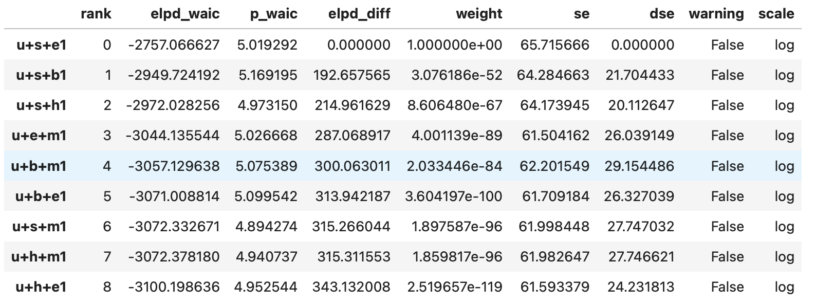

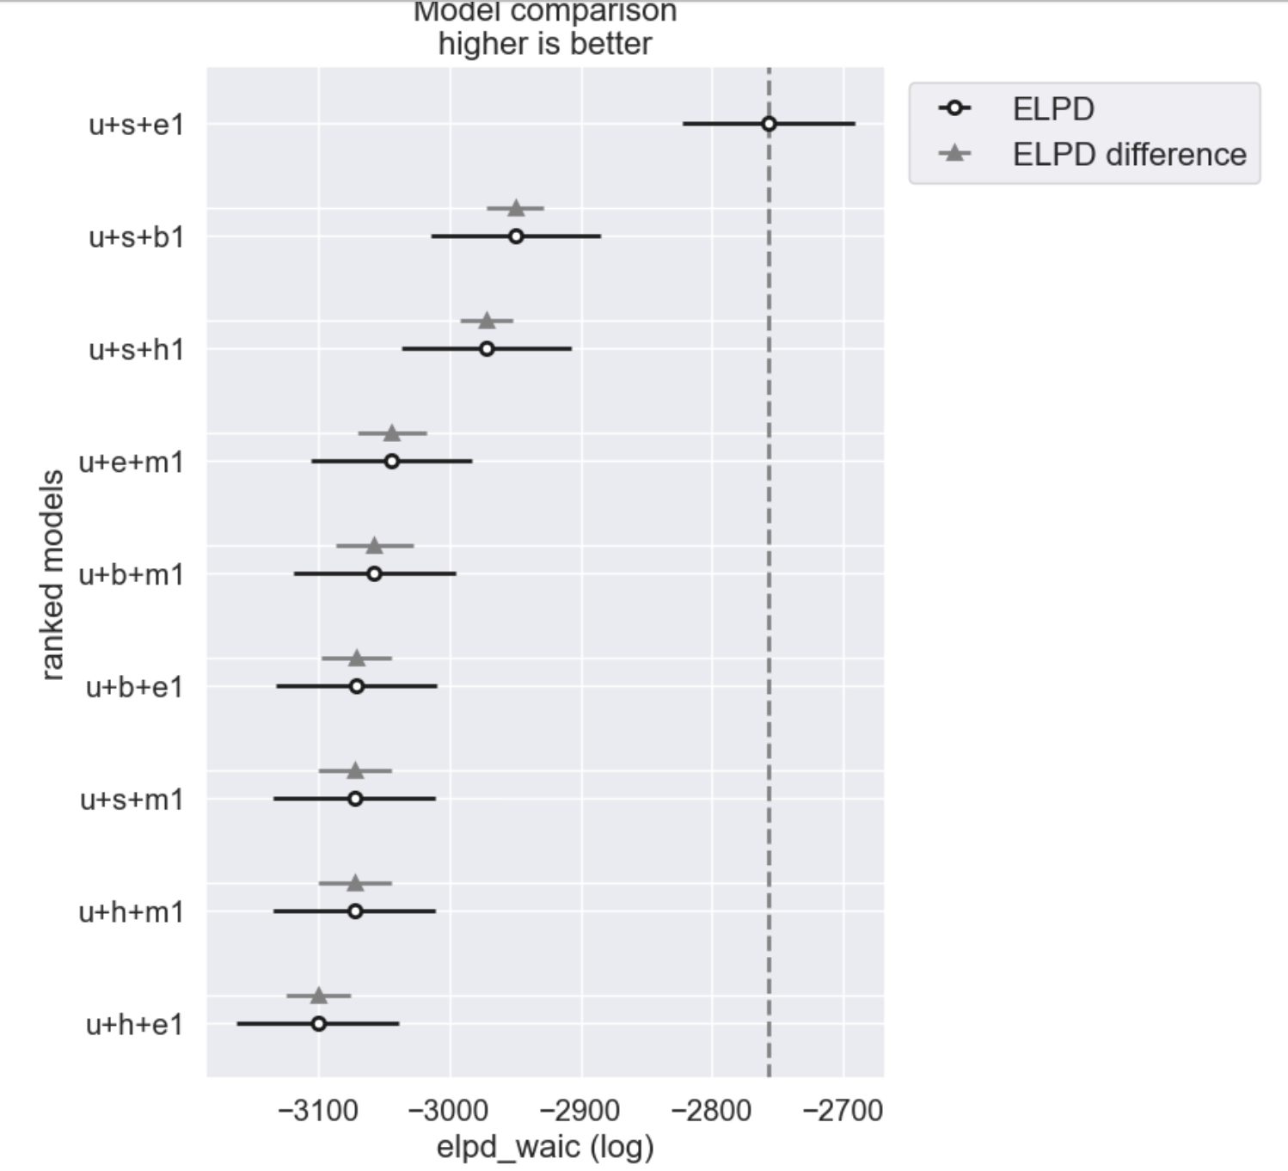

2.3) При работе с 4мя регрессорами сталкиваемся с той же бедой, что и на 3х штуках, поэтому прогоним наши модели и через распределение Гаусса, и через Стьюдента. Лучшая модель с регрессорами «Union», «School», «Expert», «Married» и в том, и в другом случае. Проиллюстрируем:

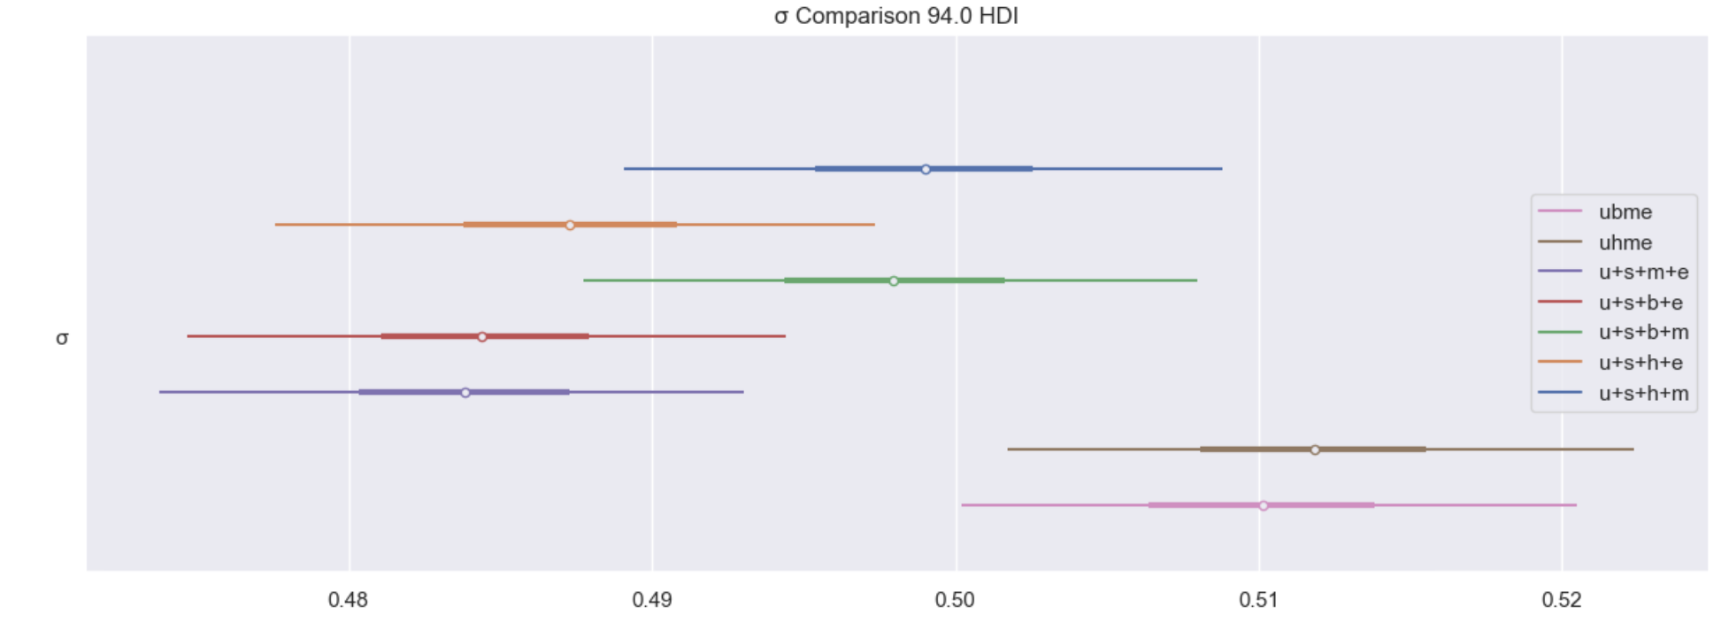

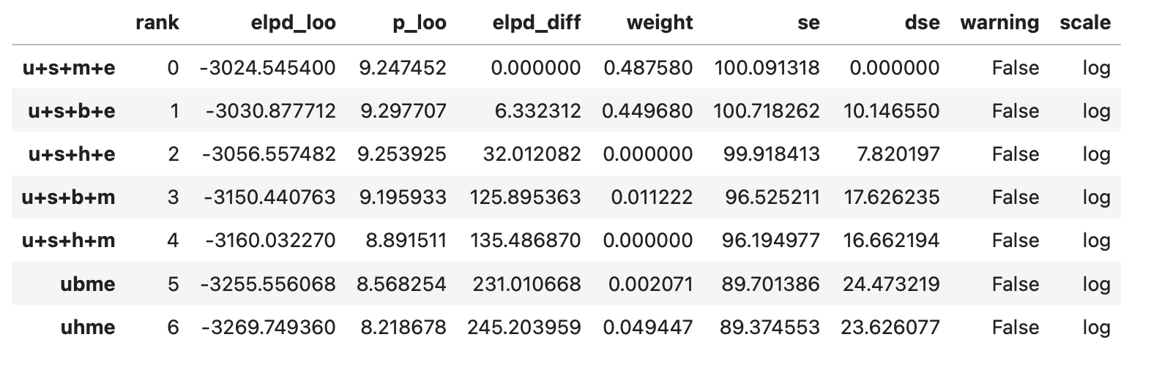

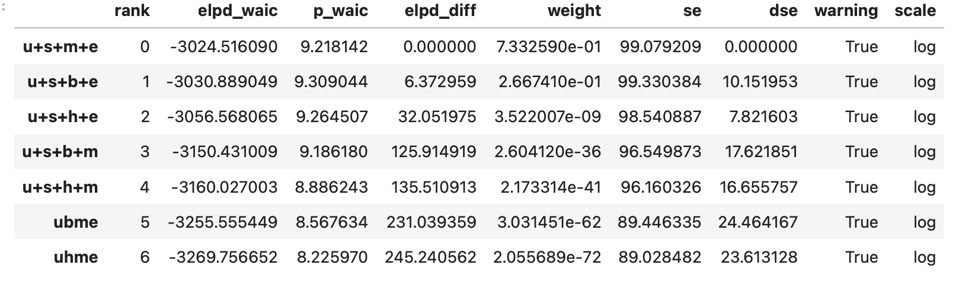

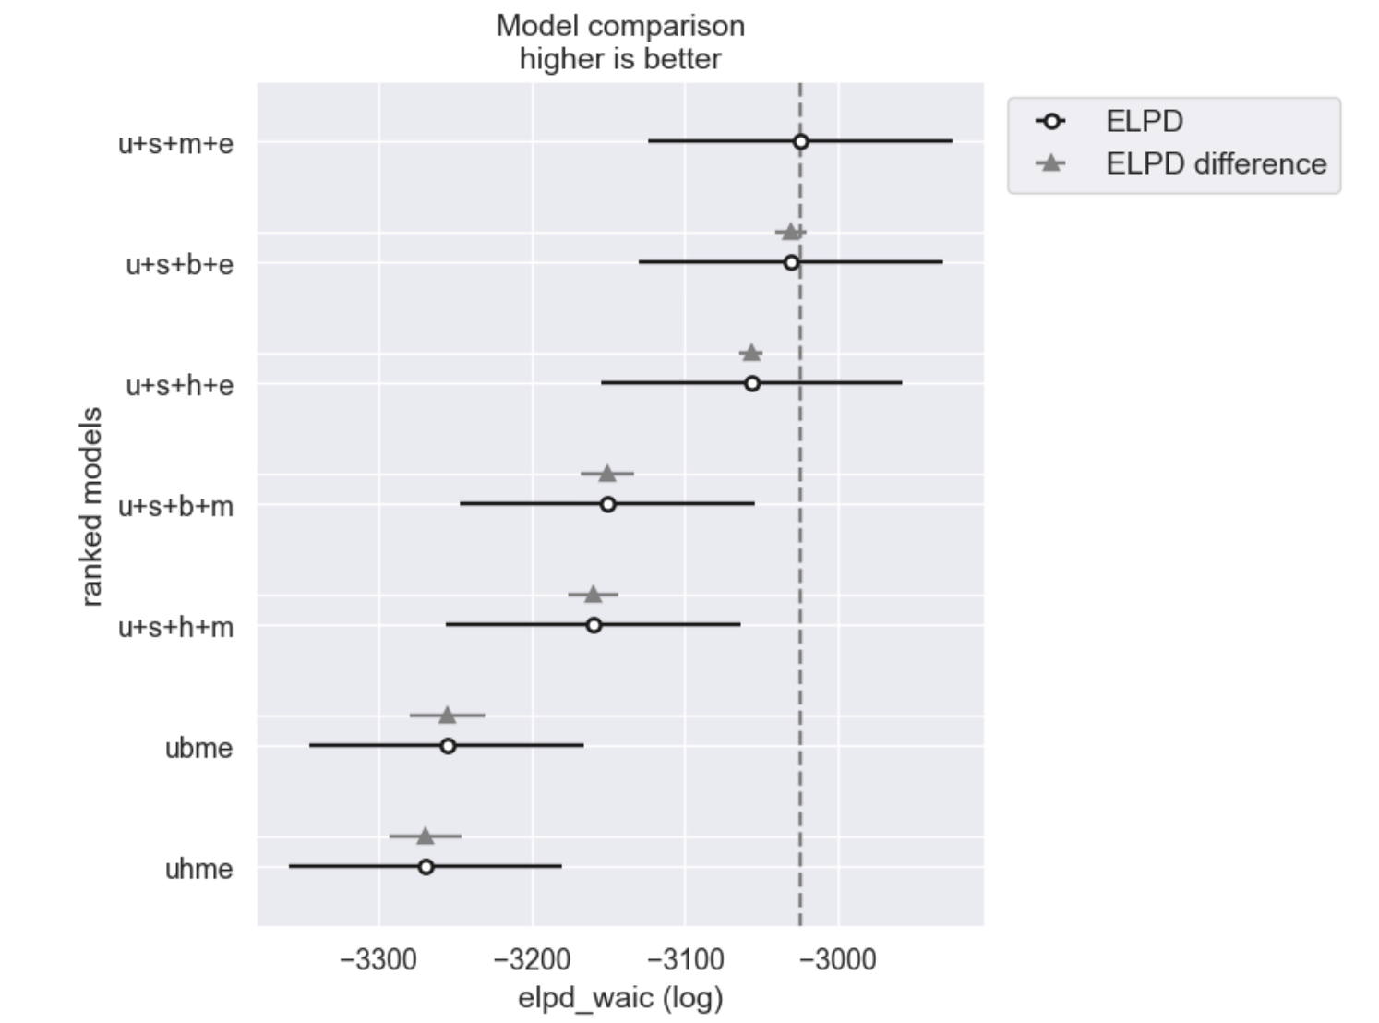

Смотрим через призму распределения Стьюдента и вуаля:

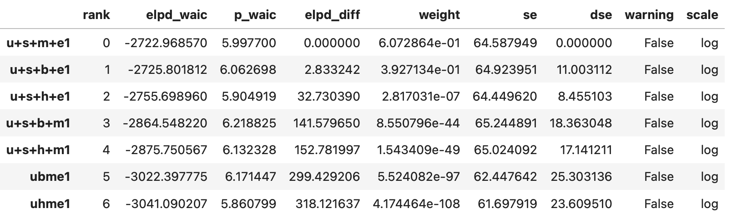

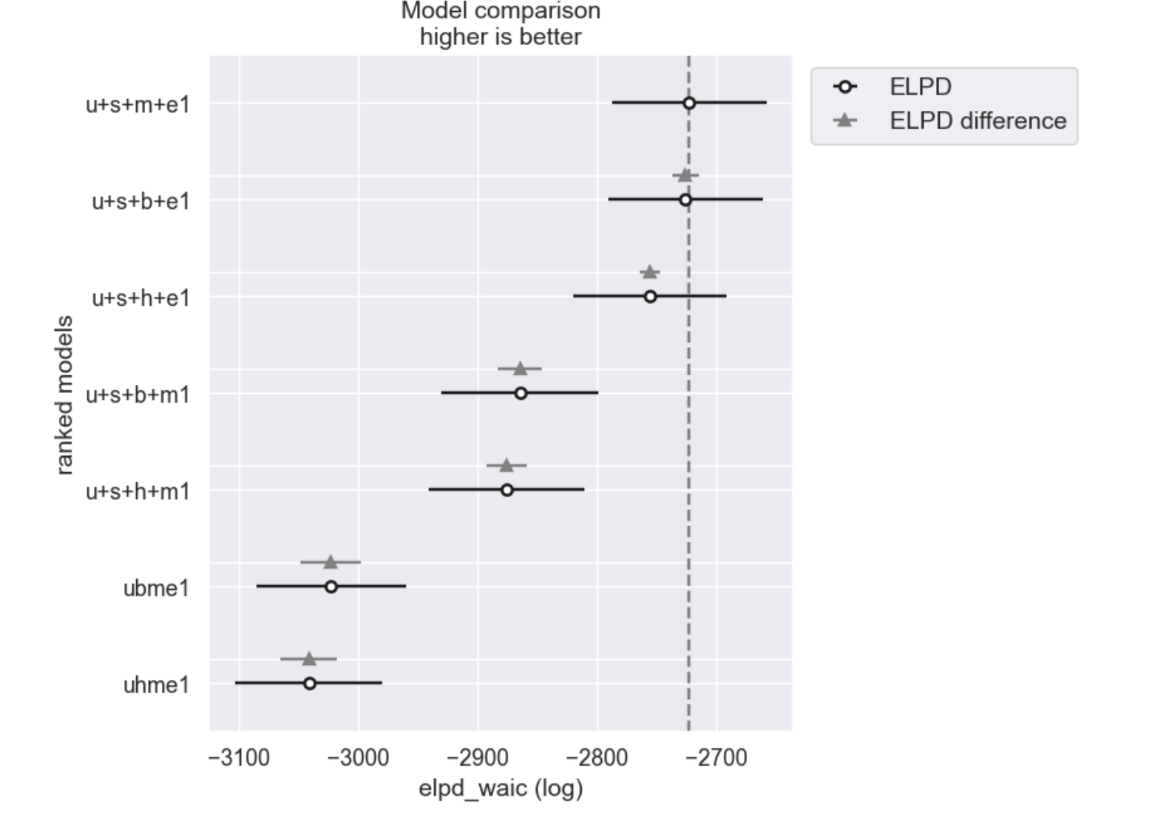

2.4) осталось последовательно добавить переменную этнической принадлежности (Hisp\Black) в модель и посмотреть, что будет. Лично мне кажется странным делать модель с обеими этими переменными вместе, потому что человек не может быть и тем, и другим, но мне попеняли на то, что человек может быть ни тем, и не другим, я не совсем поняла, как занулившаяся переменная будет оказывать влияние на модель, ну да ладно, это не территория высоких смыслов, а эмпирическая проверка предположений, так что делаем все по максимуму. Через Гаусса:

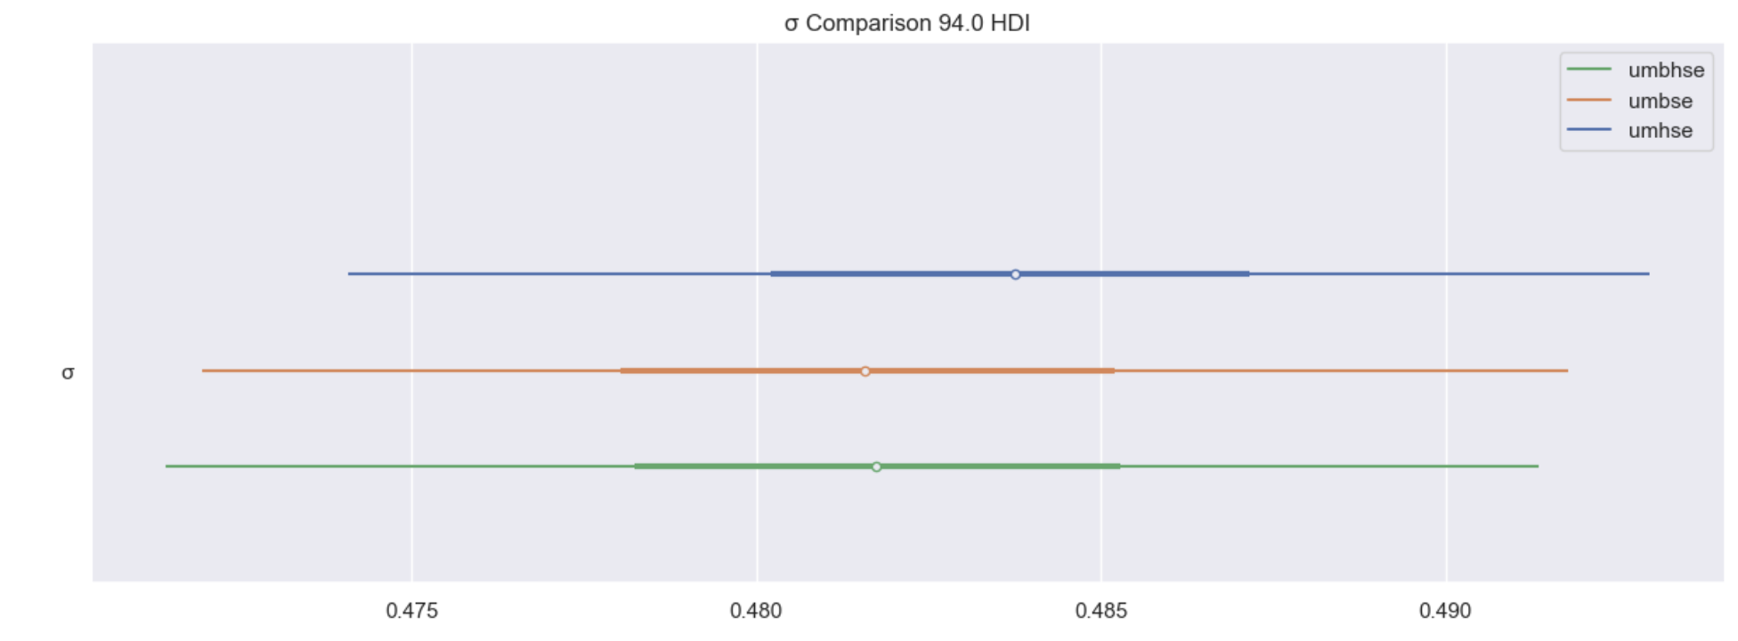

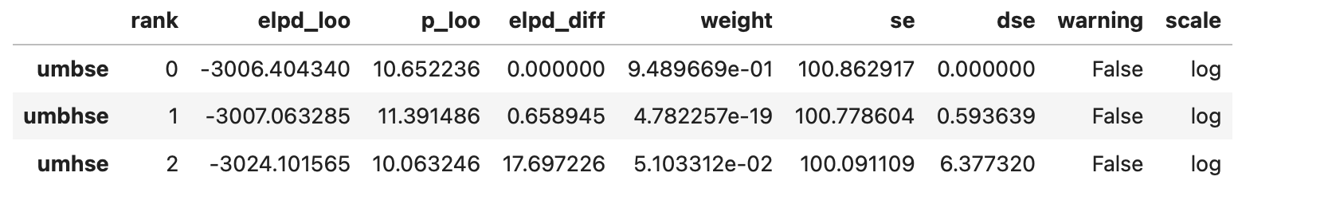

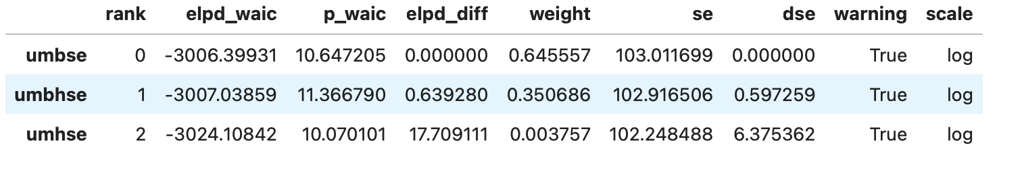

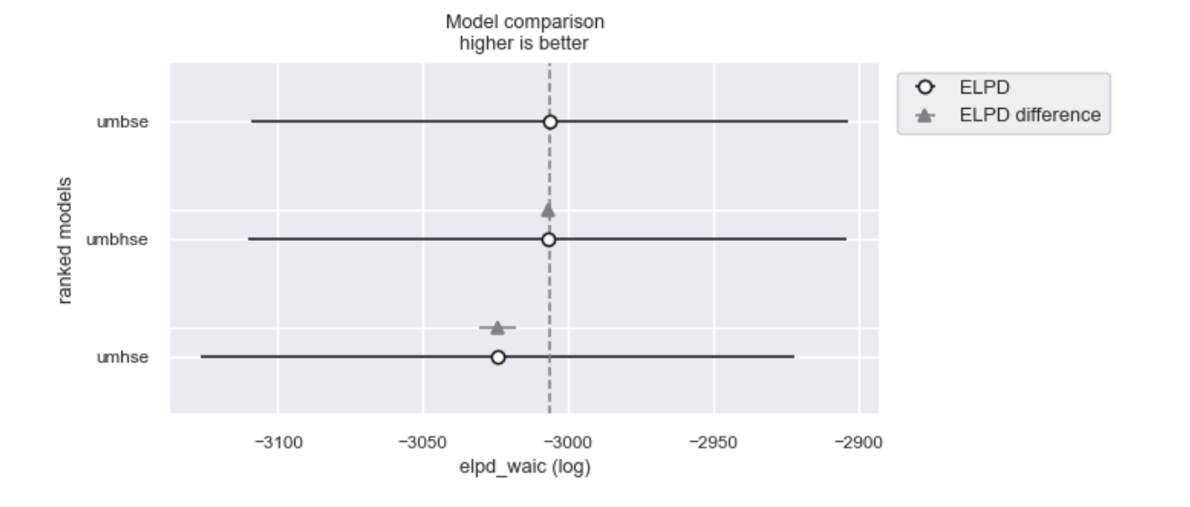

Через Стьюдента:

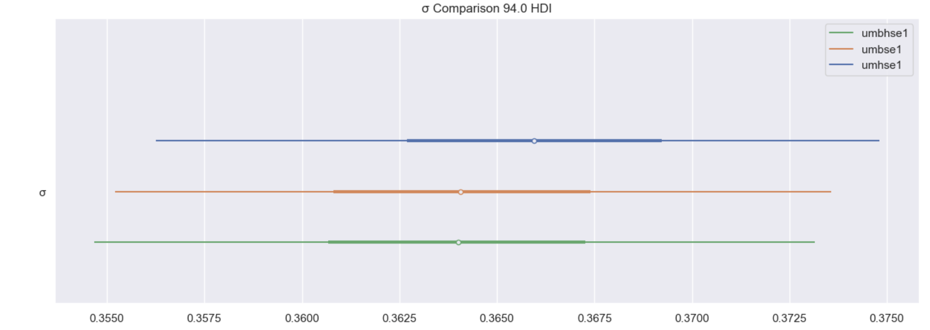

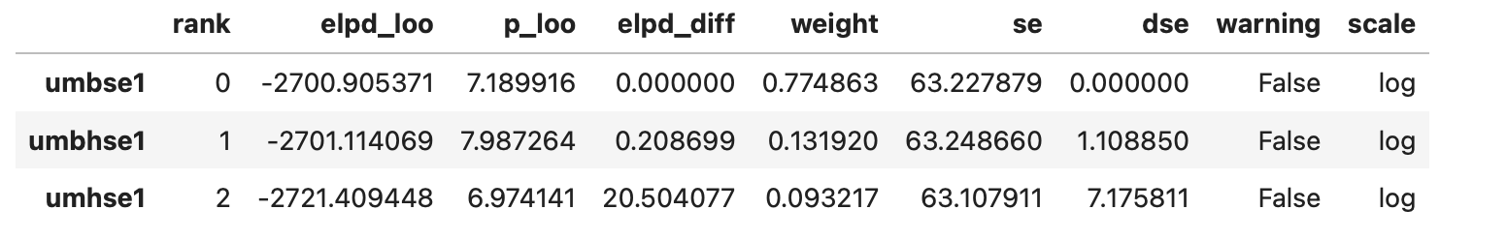

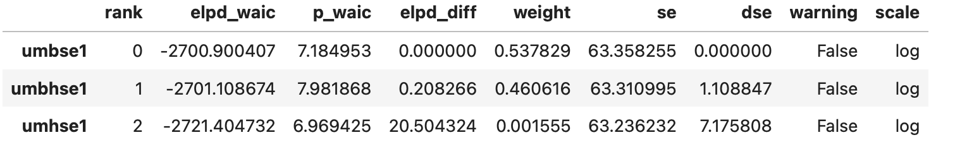

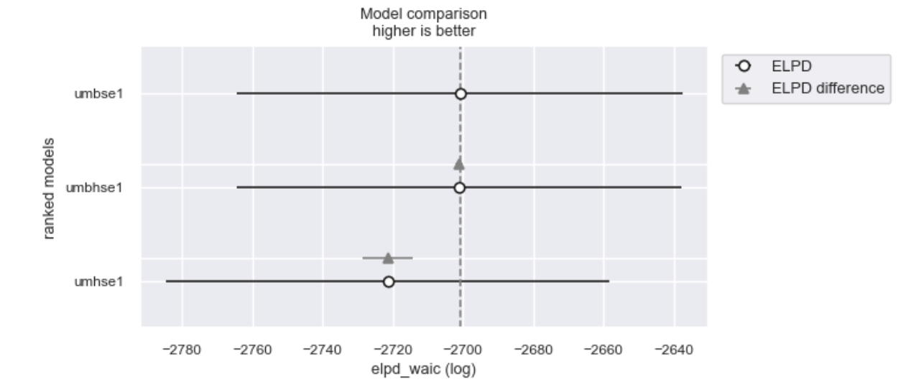

Лучшей в обоих случаях признается модель с объясняющими переменными «Union», «School», «Expert», «Married», «Black», но на пятки ему наступает модель со всеми возможными регрессорами. Далее отберем все лучшие модели на каждом из шагов и сравним их.



2.5) 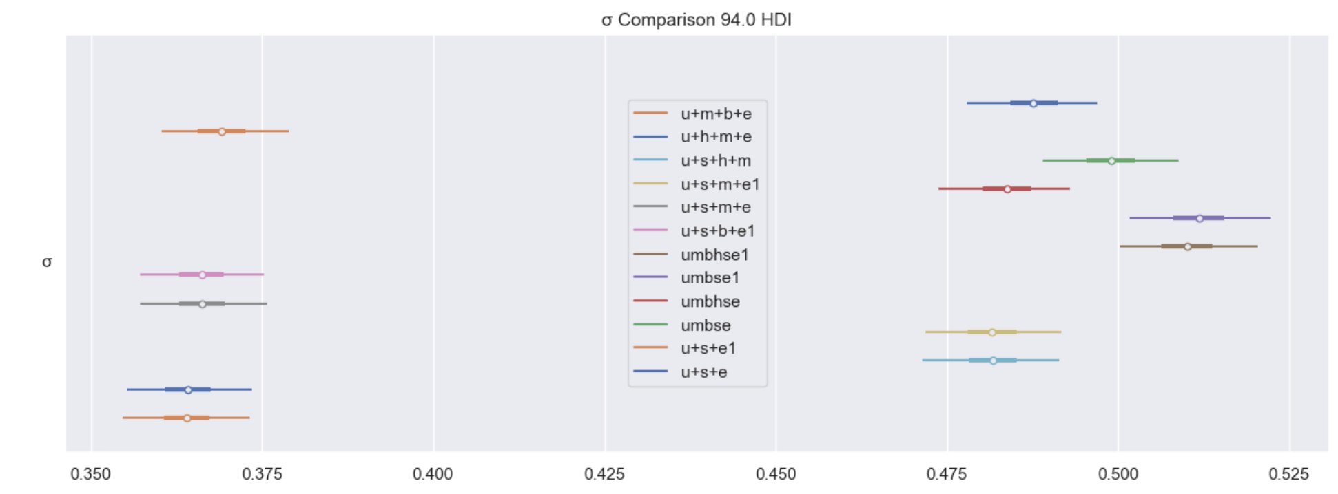

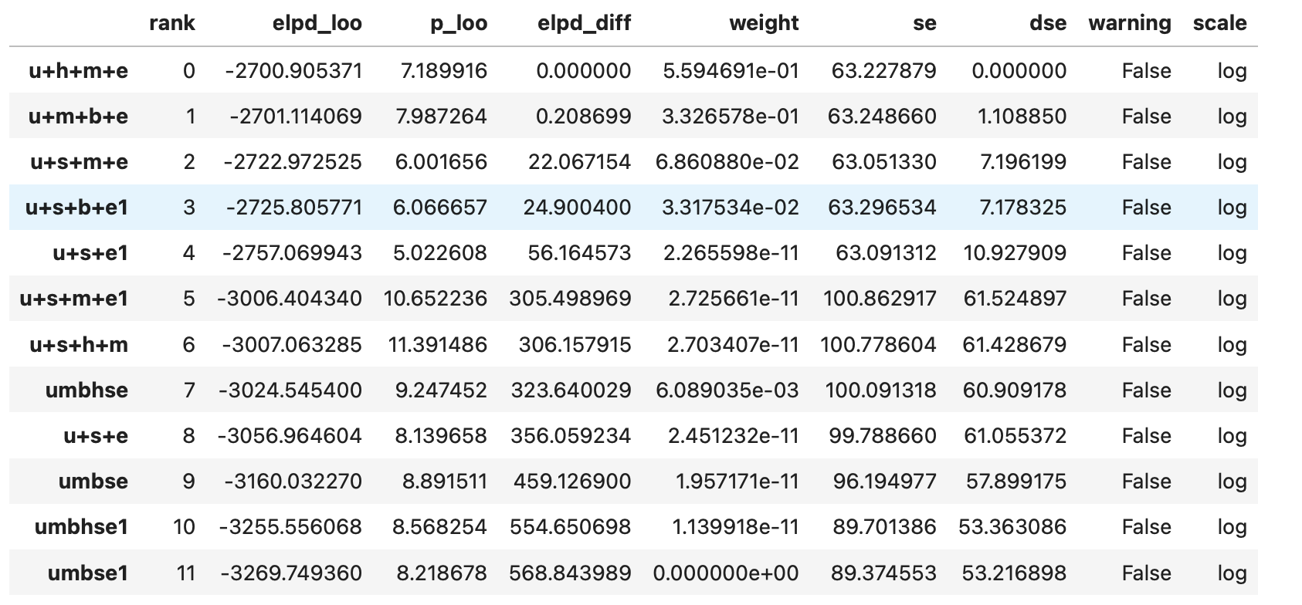

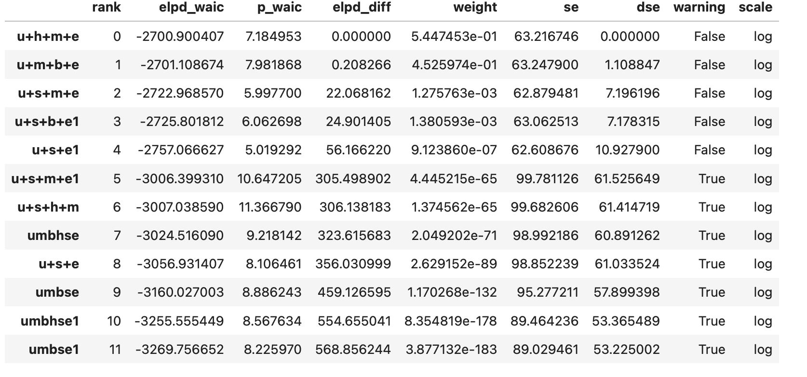

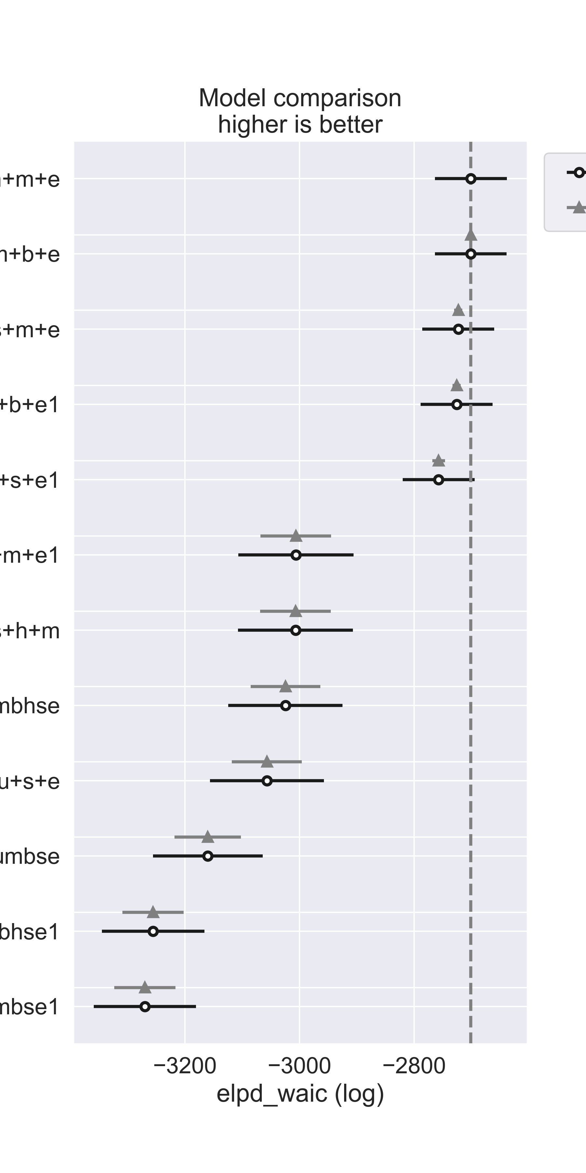

Из четырех моделей `uhme`, `usme`, `usbe1`, и `umbe`, модель с максимальным значением ожидаемого коэффициента и более узким доверительным интервалом: usbe1 ( коэффициент (mean) 0.184, что предполагает положительное влияние профсоюза на заработную плату). Так как модель является логарифмической, экспоненциальное значение коэффициента (примерно 20.25) интерпретируется как отношение зарплат между членами профсоюза и теми, кто не состоит в нем. Это отношение указывает, что работники, состоящие в профсоюзе, получают на 20.25% больше зарплаты в среднем по сравнению с не членами профсоюза, при условии, что все остальные факторы остаются неизменными.

Таким образом, можно сделать вывод, что участие в профсоюзе действительно связано с увеличением заработной платы, и разница составляет в среднем около 20% , что подтверждает гипотезу о положительном влиянии членства в профсоюзе на заработную плату.

А если отцентрировать модели? Для их отличия добавим в конец 2.

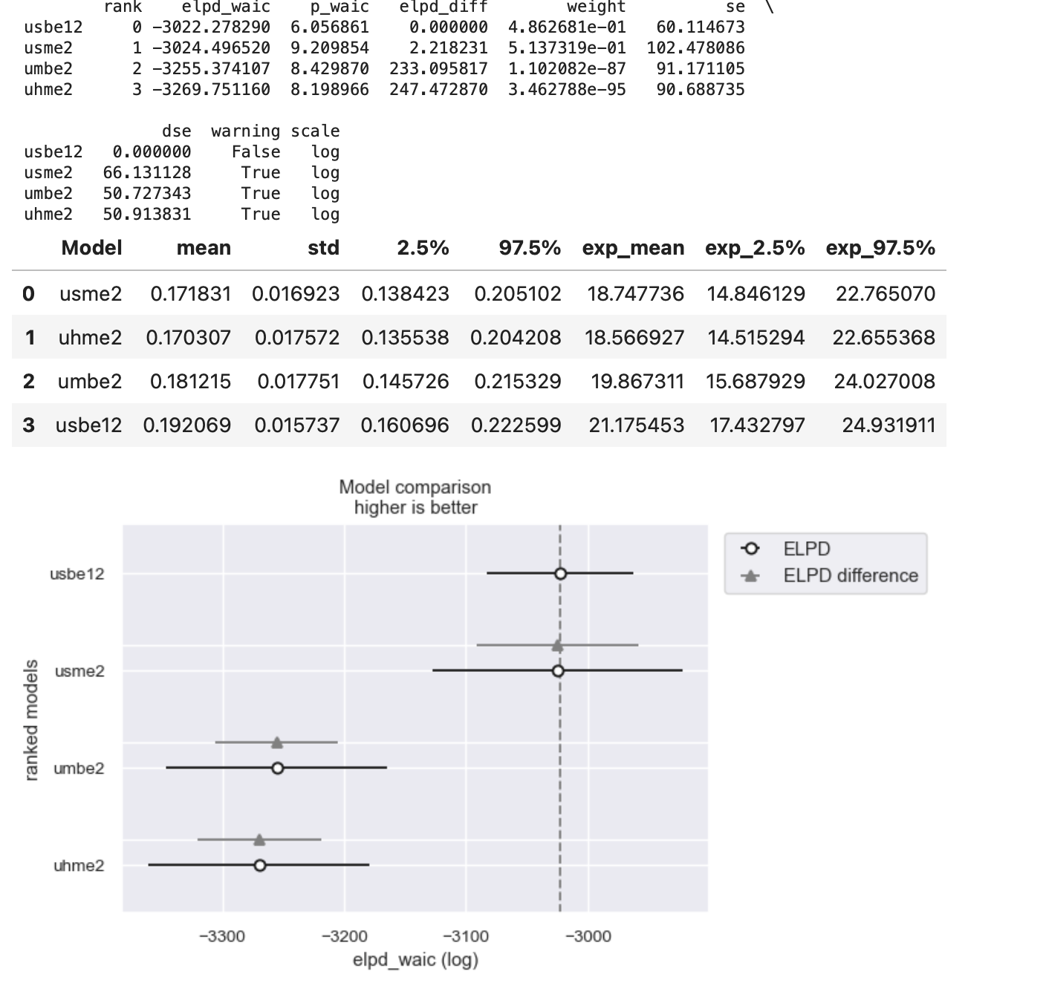

Только у центрированной модели только центрированная usbe1 (лучшая из предыдущего пункта не дала warning = True.

Предлагаю сравнить центрированные и нецентрированные модели вместе.

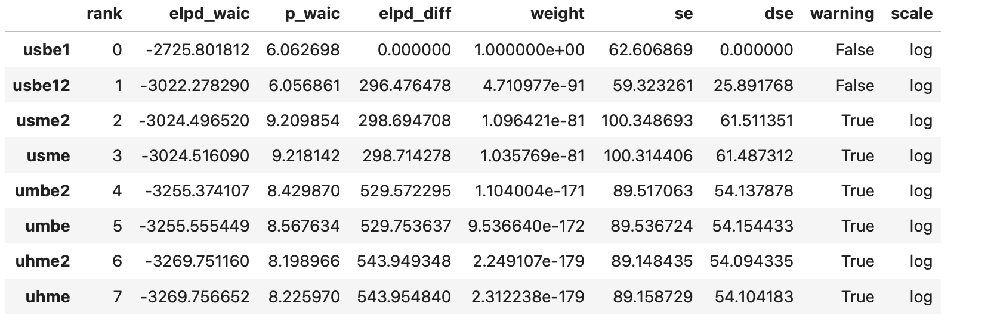

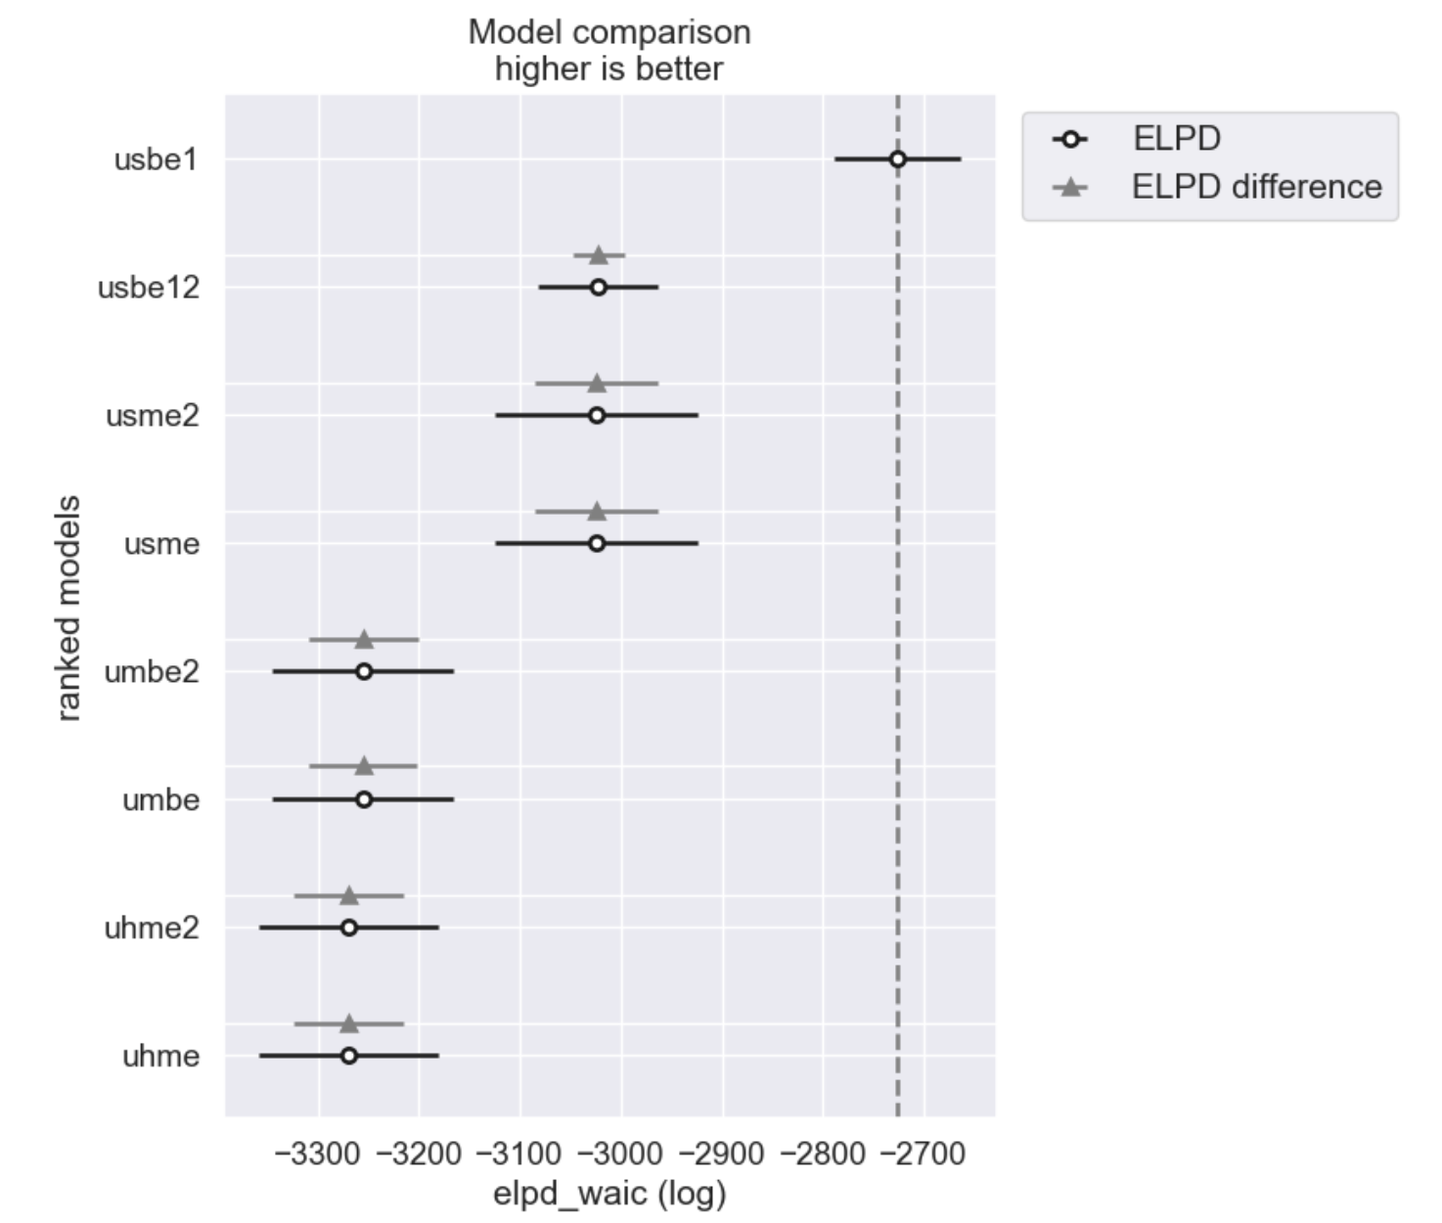

Видим, что центрирование не дало лучшую модель и в целом не принесло результатов

1. Попробовала побрейнштормить с иерархической моделью, вышло как-то сумбурно. Если сравнивать с литературой, то наилучший результат дала четвертая модель (оценка коэффициента примерно 0, 08).